系 列 推 荐
《大自然小指南》系列（四册精装书+两册贴纸书）
A Little Guide to Nature Series
【认知启蒙】从一粒种子到参天大树，从发光真菌到昆虫旅馆
口袋里的自然百科，让孩子从小读懂万物生长的秘密。
【动手实践】不止是看书，更是玩自然。树叶拓印、蘑菇吐司、贝壳化石、贴纸游戏
让孩子的双手真正摸得到自然的温度。
四册精装儿童科普读物
《你好，小树》 HELLO TREES（1）
《你好，小真菌》 HELLO FUNGI（2）
《你好，小昆虫》 HELLO BUGS（3）
《你好，化石与贝壳》 HELLO FOSSILS&SHELLS（4）
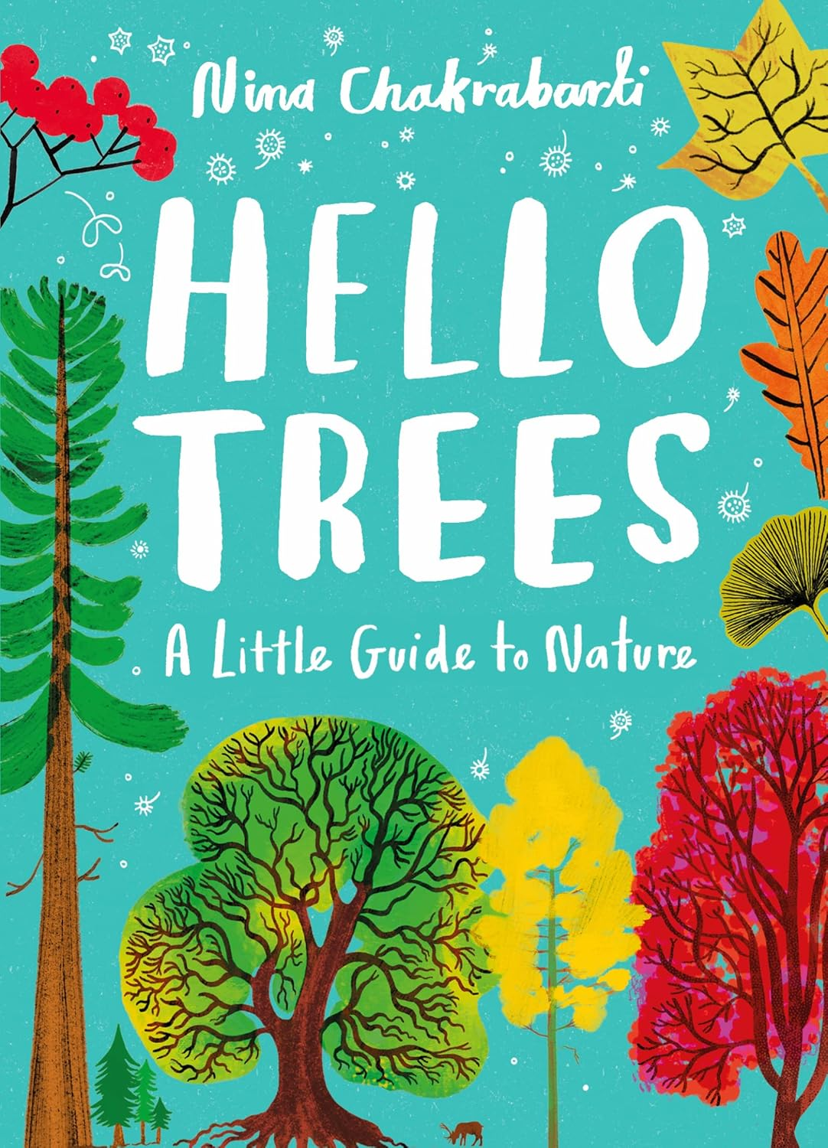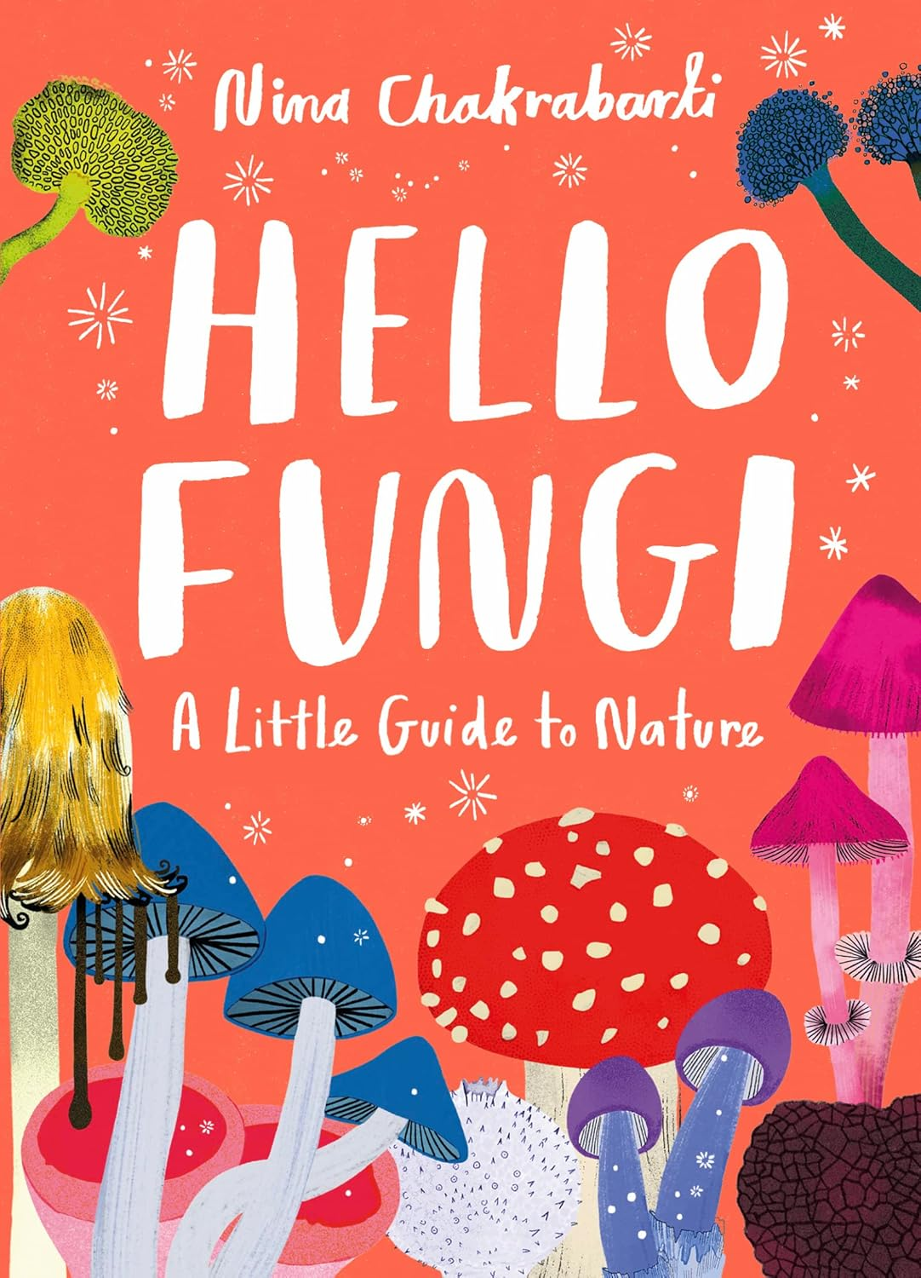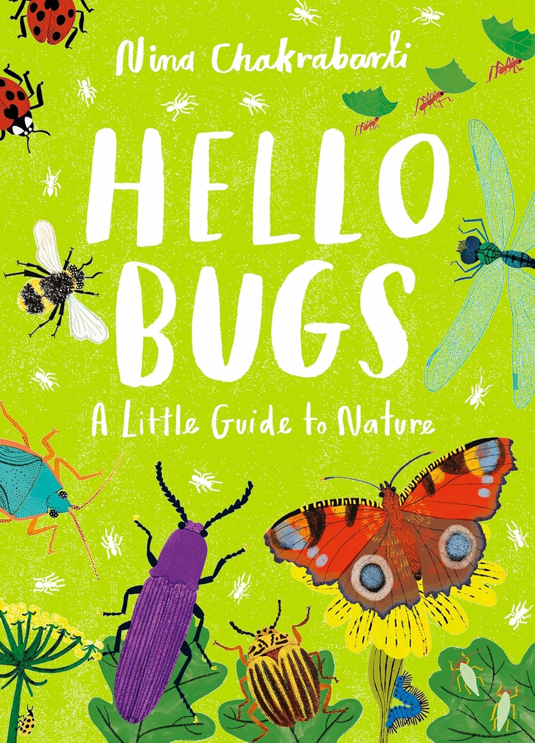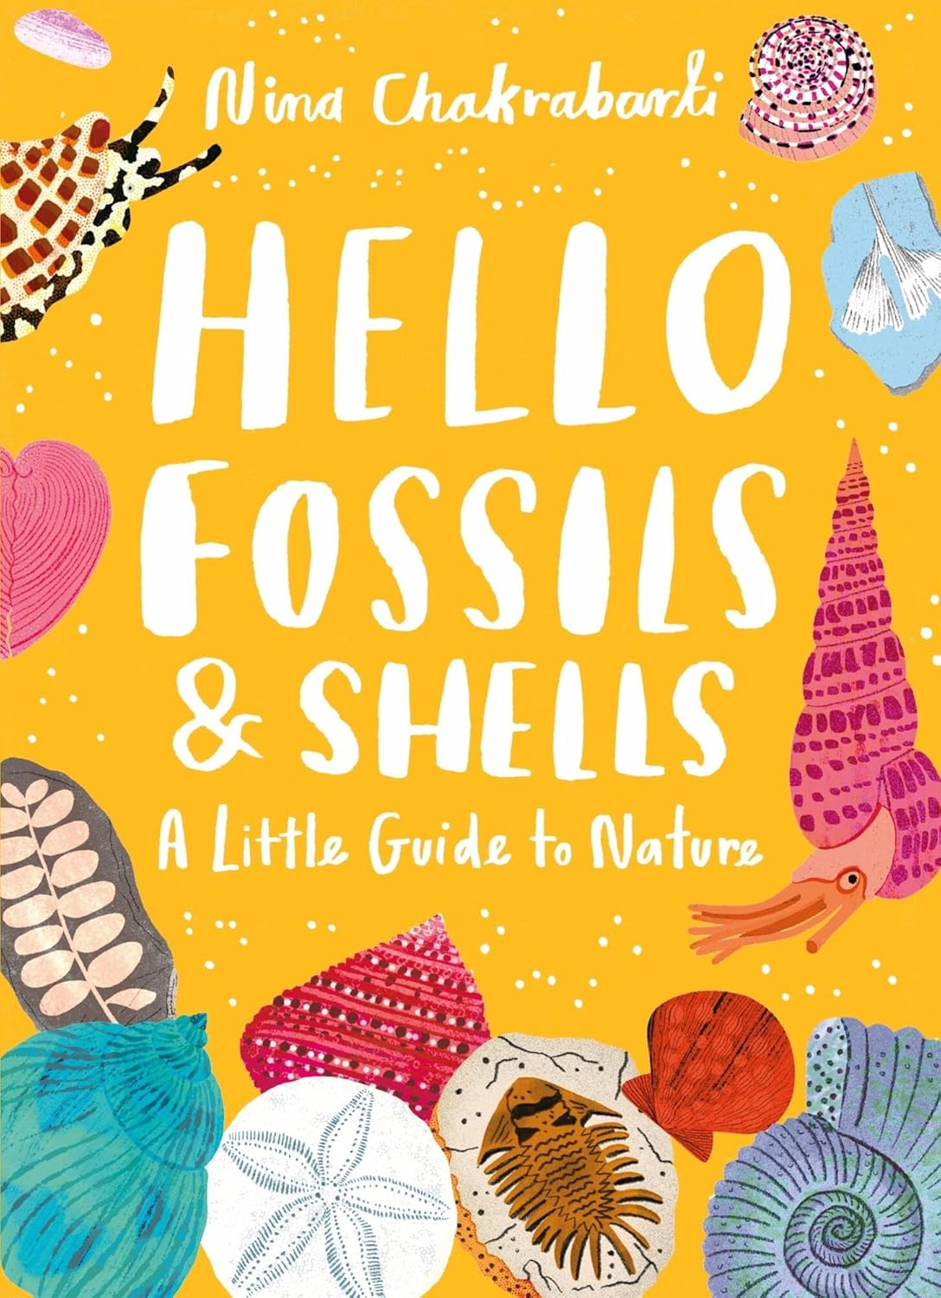

【系列内容简介】

这是一套面向6岁及以上儿童的口袋自然科普系列图书，涵盖树木、真菌、昆虫、贝壳与化石四大主题。每册均以精美插图展现这些自然奇观的奇妙世界——从树木从种子到幼苗的生长过程、森林中树木彼此扶持的共生关系，到独特的发光真菌、昆虫的身体趣味特征和作用，以及五颜六色、历史悠久的贝壳与化石；同时提供实用的识别技巧与趣味知识点，帮助小读者了解这些自然元素的特点与奥秘。

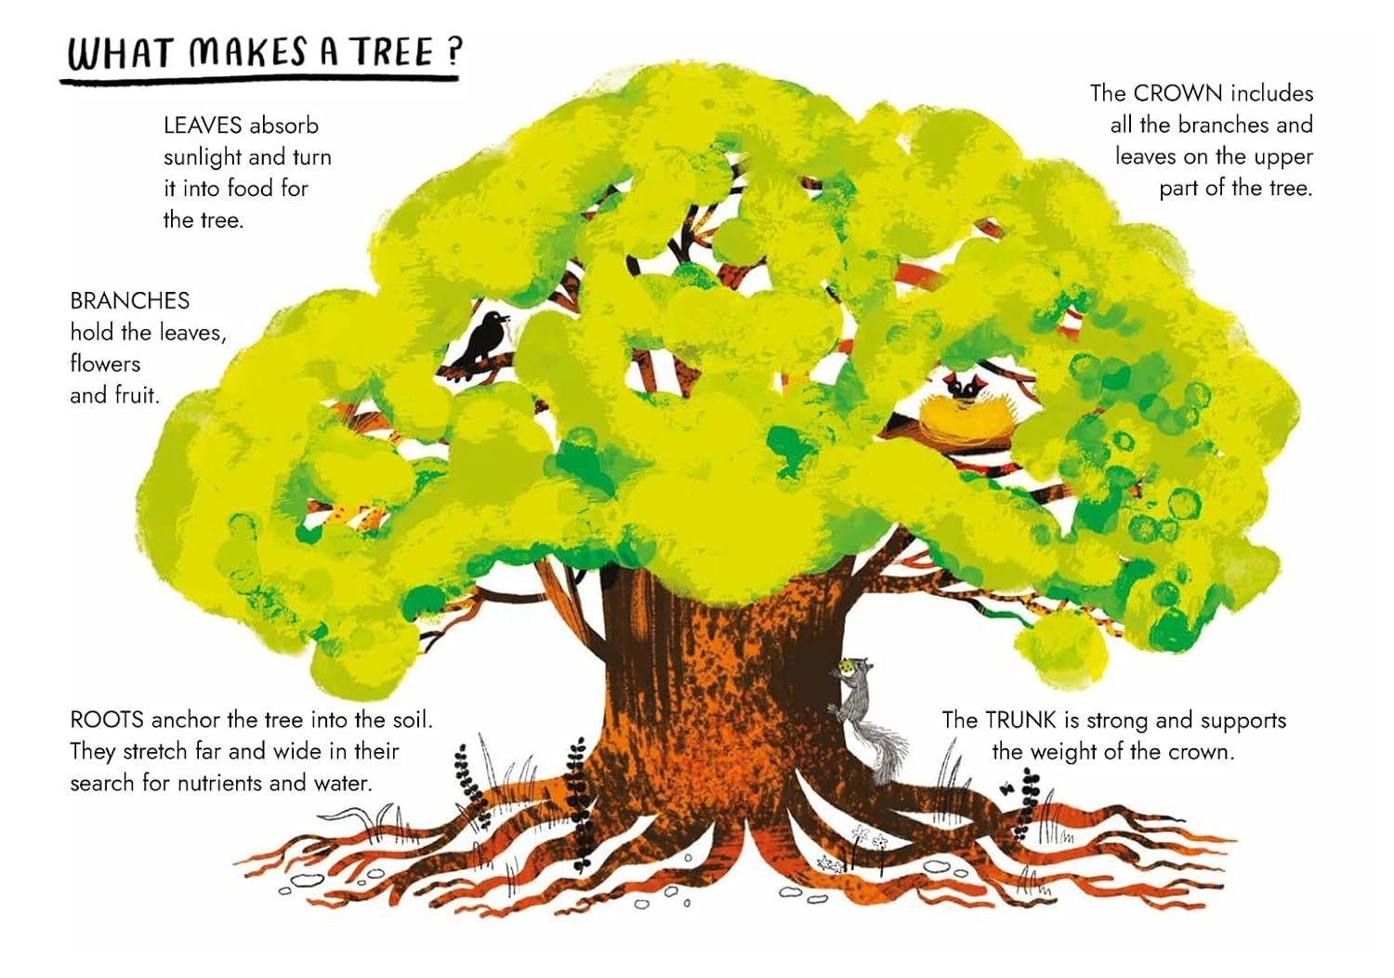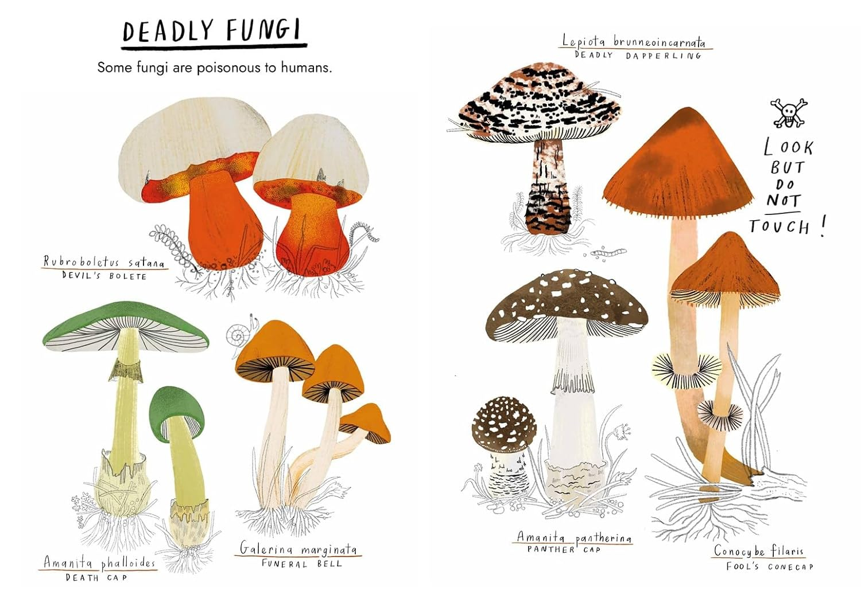

除了丰富的科普知识，每册书还包含适合儿童参与的趣味线下活动。这些活动涵盖树叶绘画与树皮拓印创作艺术作品，烹饪蘑菇吐司、搭建昆虫旅馆，以及用贝壳制作化石印记等。这些动手实践活动，让孩子们在室内外都能享受探索的乐趣，同时加深对自然的理解。
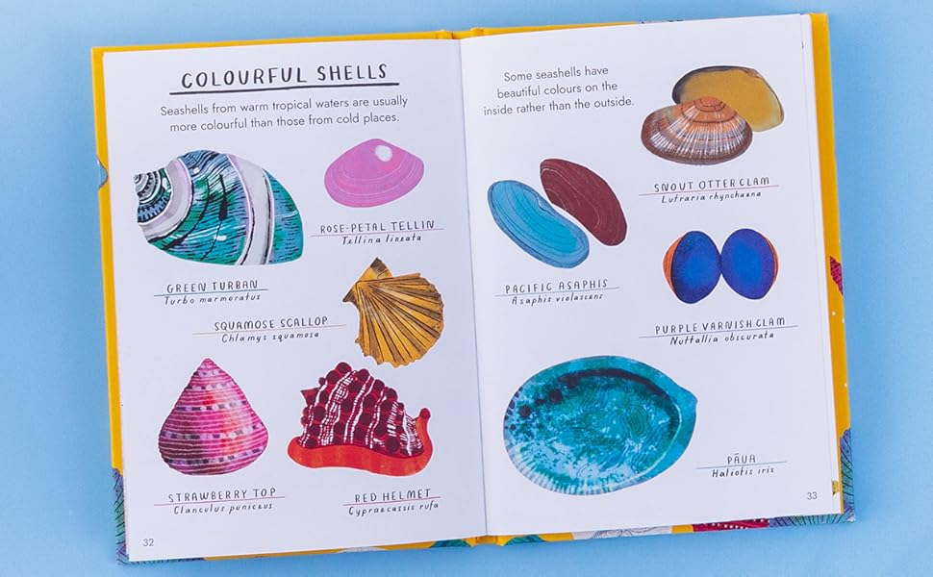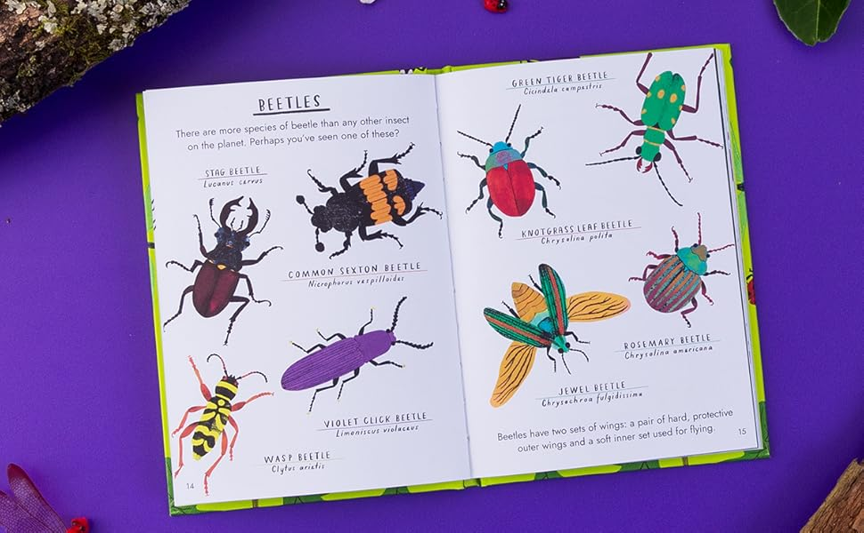
两册儿童玩具贴纸书
《你好，秋天》HELLO AUTUMN
《你好，夏天》HELLO SUMMER
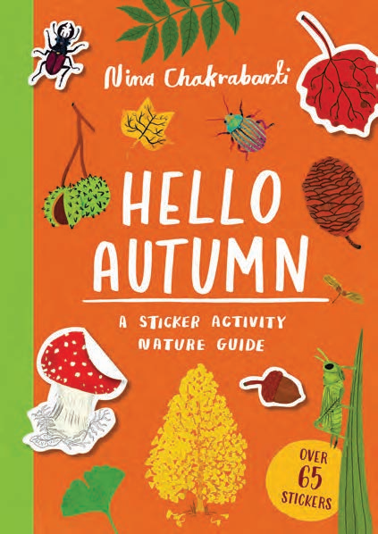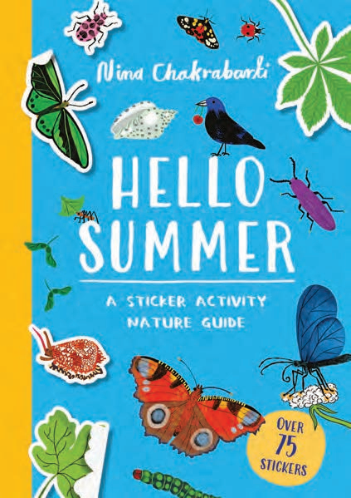

中文书名：《你好，秋天》
英文书名：Hello AUTUMN:A Little Guide to Nature
作 者：Nina Chakrabart
出 版 社：Laurence King
代理公司：Laurence King
页 数：30页
出版时间：2026年8月
代理地区：中国大陆、台湾
审读资料：电子稿
类 型：玩具书（贴纸书）

中文书名：《你好，夏天》
英文书名：Hello Summer:A Little Guide to Nature
作 者：Nina Chakrabart
出 版 社：Laurence King
代理公司：Laurence King
页 数：30页
出版时间：2025年5月
代理地区：中国大陆、台湾
审读资料：电子稿
类 型：玩具书（贴纸书）

【系列亮点】：

趣味实践：书中包含适合室内与户外的趣味活动，还有丰富贴纸，既能打发无聊时光，也能让孩子动起来，对季节变换充满好奇。
探索自然：每本分册都包含丰富知识，让孩子沉浸在自然之中，更设有线下拓展活动，增添更多探索乐趣。

内容简介：

欢迎翻开这套精美贴纸活动书，与大自然打招呼吧！从森林里奇妙的真菌、如彩虹般闪耀的贝壳，到为我们制造氧气的神奇树木，这套书能让孩子们全身心投入户外世界。跟随国际畅销插画师妮娜・查克拉巴蒂（Nina Chakrabarti），一起认识夏天与秋天。

作者简介：

获奖插画家尼娜·查拉巴缇（Nina Chakrabarti）在印度加尔各答长大，十几岁的时候搬到了英国。对绘画的热爱使她在伦敦的中央圣马丁艺术学院和皇家艺术学院学习插画。她将自己快乐的风格和独特的线条特质融入到各种各样的作品中，并为儿童写了几本插画书，包括国际畅销书《我美妙的时尚世界》（My Wonderful World of Fashion），该书已被翻译成十种语言。她在英国南海岸的黑斯廷斯生活和工作。

请将反馈信息发至：版权负责人
Email：Rights@nurnberg.com.cn
安德鲁·纳伯格联合国际有限公司北京代表处
北京市海淀区中关村大街甲59号中国人民大学文化大厦1705室, 邮编：100872
电话：010-82504106, 传真：010-82504200
公司网址：http://www.nurnberg.com.cn
书目下载：http://www.nurnberg.com.cn/booklist_zh/list.aspx
书讯浏览：http://www.nurnberg.com.cn/book/book.aspx
视频推荐：http://www.nurnberg.com.cn/video/video.aspx
豆瓣小站：http://site.douban.com/110577/
新浪微博：安德鲁纳伯格公司的微博_微博 (weibo.com)
微信订阅号：安德鲁纳伯格联合国际北京代表处

